Fra Wiebke Petrowitz, Aus Aktuellem Anlass

Berlin
Die deutsche Hauptstadt heißt Berlin. Sie hat ca. 3,5 Mio. Einwohner und ist die größte Stadt in der Bundesrepublik Deutschland. Berlin ist auch das politische Zentrum von Deutschland. Hier sind die politischen Institutionen, der Bundestag und der Bundesrat, außerdem viele Bundesministerien und Botschaften. Die Stadt ist erst seit 1990 wieder die Hauptstadt von Deutschland, davor war es Bonn. Berlin ist eine Stadt, aber auch ein Bundesland. Zum ersten Mal wird Berlin 1237 erwähnt. 2012 feierte man in der Stadt das 775-jährige Jubiläum.
Insbesondere Berlins jüngere Geschichte ist bekannt. Nach dem Zweiten Weltkrieg teilten die Siegermächte Frankreich, England, die USA und Russland Deutschland in vier Sektoren ein, auch die Stadt Berlin wurde in vier Sektoren eingeteilt. Westdeutschland (die BRD) entstand 1949 und Ostdeutschland (die DDR) kurz danach im selben Jahr, aber die Stadt Berlin blieb getrennt. 1961 wurde die Mauer durch Berlin (und Deutschland) gebaut. Seit dem Mauerfall 1989 wurde die Mauer Stück für Stück abgerissen. Einige Teile sind noch an verschiedenen Stellen in Berlin zu sehen (z.B. an der Eastside Gallery oder der Bernauer Straße).
Die Stadt Berlin ist bekannt für ihre spannende und lebendige Geschichte, ihre Vielfältigkeit, das kulturelle Angebot und viele junge Unternehmen. Es gibt zahlreiche bekannte Museen, Universitäten, Theater und Musikhäuser. Berlin zieht viele Menschen an, besonders junge Leute sind nach Berlin gekommen um zu arbeiten oder sich kreativ inspirieren zu lassen.

- 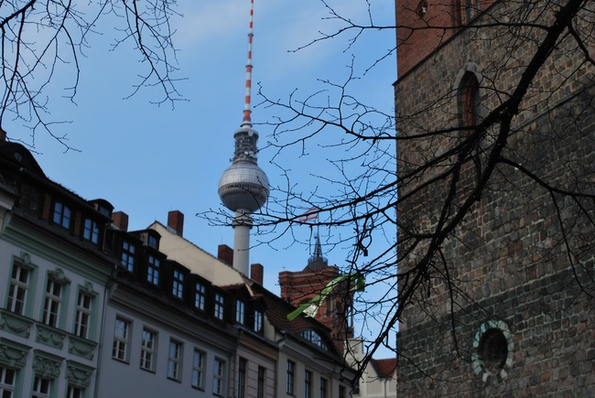
Nikolaikirche vor Fernsehturm und Rotem Rathaus
Foto: Wiebke Petrowitz

Aufgabe 1: Fragen zum Textverständnis zum Text und Bild über Berlin
- Untersuche welche Stadt die deutsche Hauptstadt von der BRD von 1949-1990 war, und welche Stadt die Hauptstadt von der DDR von 1949-1990 war.
- Warst du schon in Berlin? Was hast du gesehen? Was hat dir besonders gefallen und was nicht? Schreibe 3-5 Sätze. Gerne mit Begründung (..., weil/da...). Wenn du noch nie in Berlin warst, dann gehe auf die offizielle Homepage der Stadt (Berlin.de) und überlege dir, was du ansehen/unternehmen würdest.
- Mache eine Bildbeschreibung: Was siehst du auf dem obenstehenden Bild?
- Untersuche im Internet: Was ist die Geschichte von dem Turm auf dem Bild? Untersuche evtl. was "Die Rache des Papstes" in diesem Zusammenhang bedeutet.

Berliner Bezirke und der Kiez
Berlin besteht aus 12 verschiedenen Bezirken. Viele der etwas reicheren Gegenden liegen im Westen der Stadt, viele der früheren Arbeiterviertel im Osten der Stadt. Die Metropole Berlin ist heute im Wandel und man kann zum Teil immer noch sehen, welche Straßen in Ost- und welche in Westdeutschland lagen. Wichtiger als die Bezirke sind für die Berliner im Alltag allerdings die Kieze. Ein Kiez ist eine Art Nachbarschaft, der oft aus ein paar Straßen besteht. Die Menschen, die dort wohnen, treffen sich in den Cafés oder den "Spätis" (kleineren Läden, die fast immer auch nachts geöffnet haben).

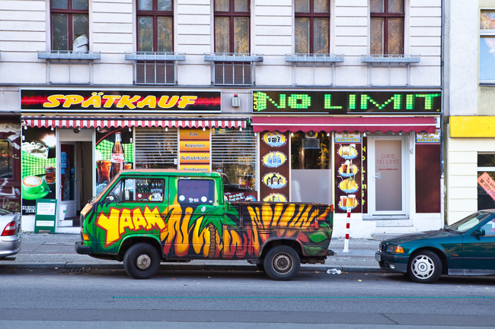
Ein Spätkauf in Berlin Neukölln
Foto: iStockphoto.com/Norbert Bieberstein

Neukölln: Klein-Istanbul an der Spree
Ein bekannter Bezirk ist Neukölln, der im Südosten der Stadt liegt. Viele Einwanderer sind seit den sechziger Jahren nach Berlin gekommen und haben sich unter anderem im Stadtteil Neukölln niedergelassen. Neukölln ist auch als "Klein-Istanbul" bekannt, da hier ca. 140.000 Personen mit türkischem Hintergrund wohnen. Es gibt hier viele Restaurants und Geschäfte, in denen orientalische Produkte und Essenswaren angeboten werden. In den Fokus ist der Bezirk in den Nullerjahren geraten, weil es dort viel Kriminalität gab und Probleme mit der Integration. Mittlerweile ist Neukölln populärer geworden, nicht nur wegen niedriger Mieten (im Vergleich zu anderen Stadtteilen).

Aufgabe 2: Neukölln in Bildern und untersuchen
- Sucht im Internet nach Bildern aus dem Berliner Stadtteil Neukölln. Beschreibt jetzt: Wie sieht Neukölln aus? Welchen Eindruck macht der Bezirk auf euch?
- Neukölln ist den in den letzten Jahren zunehmend gentrifiziert worden (wie auch Kreuzberg oder Friedrichshain). Findet ein Beispiel, dass die Gentrifizierung in Neukölln zeigt.

Ernst Weltner: Mein Freund - der Dschihad (2015)
Es gab im Wrangelkiez einen Imbiss, der war nicht gut, und weil er nicht gut war, lief er nicht gut und wurde dauernd "neu eröffnet". Danach sah der Imbiss aus wie vorher, bis er wieder "neu eröffnet" wurde. Das wiederholte sich Jahr für Jahr, bis irgendwann ein Schild im Fenster hing: NEU ERÖFFNET!
Total neugierig wagte ich einen Blick ins Innere und wirklich – alles war Neu! Es gab keine Döner, sondern Falafel, Schawarma und Halumi. Selbst der Mann hinter der Theke war nagelneu und hatte überhaupt keine Ähnlichkeit mit dem Vorbesitzer … Er strahlt mich freundlich an, und ich bin der einzige Kunde.
"Möchten Sie einen Tee, natürlich umsonst", sagt er.
Sehr gerne. Ich bestelle einen Teller Falafel.
"Welche Sauce? Erdnuss, Mango, Knoblauch, Sesam … und wenn sie wollen auch eine scharfe Sauce".
Ich kann mich gar nicht entscheiden vor so vielen bunten Saucen. Von jedem etwas, sage ich.
Wie sie wünschen, der Herr. Der Mann ist nett, ich würde sagen – sehr sympathisch. Die Zubereitung dauert, aber alles ist frisch. Im Raum riecht es wohlig nach Koriander, Minze, Sesam oder Kardamom. Noch einen Tee – selbstverständlich gerne, ich lehne nicht ab.
Wir kommen ins Gespräch und sind schnell vertraut. Er fragt nach meinem Namen. "Ernst – das Gegenteil von Spaß", sage ich. Das kann nicht sein. Was heißt Ernst, fragt er. Ich referiere aus dem Lexikon die althochdeutsche Version von Ernst: Sorge, Kampf, entschlossen, streng, der Streit, zum Kampf bereit …-
Nein, nein, nein, so siehst du nicht aus, sagt er …
Und wie heißt du, frage ich.
Dschiiiihad.
Was? Das ist nicht dein Ernst – das kann nicht sein?!
"Doch, so heißen viele in Jordanien, ein beliebter Name, und ich bin Palästinenser."
Ernst war früher auch beliebt, sage ich.
"Jetzt mal ehrlich, wie kann man "Heiliger Krieg" heißen?
Dschihad heißt nicht Heiliger Krieg mein Freund, sagt er.
Was dann?
"Die immerwährende Suche nach der Wahrheit, der ständige Kampf, die permanente Auseinandersetzung mit sich selbst, mit dem Glauben und ..."
Wir unterhielten uns lange über Gott und die Welt. Ein wirklich netter Mensch - der Dschihad, muss ich sagen. Bis zum nächsten Mal sage ich irgendwann, und wir reichen uns zum Abschied die Hände.
Ein paar Tage später komme ich wieder. Der Laden ist mittlerweile gut gefüllt.
"Hallo mein Freund Ernst" begrüßt er mich überschwänglich. Alle Gäste im Raum schauen auf.
Ich begrüße ihn "Hallo mein Freund...." aber als ich seinen Vornamen aussprechen will, bremse ich verlegen ... ein bisschen peinlich oder unheimlich ist mir sein Name schon - noch - vor all den unwissenden Leuten....
Ernst Weltner: Mein Freund - der Dschihad. bizim-kiez.de, 2015.

Aufgabe 3: Fragen zum Textverständnis "Mein Freund der Dschihad"
- Gib ein kurzes Resümee von dem Text.
- Was bedeutet der Name des Besitzers?
- Wie läuft der Laden nach ein paar Tagen? Warum sagt der Mann nicht den Namen des Besitzers?
- Was sagt dieser Text über den Stadtteil Neukölln aus?

